**profi-med95.ru**

**Рациональное питание**

**Физическая активность**

**Стрессоустойчивость**

**Закаливание**

**Личная гигиена**

**Режим труда и отдыха**

**Отказ от вредных привычек**

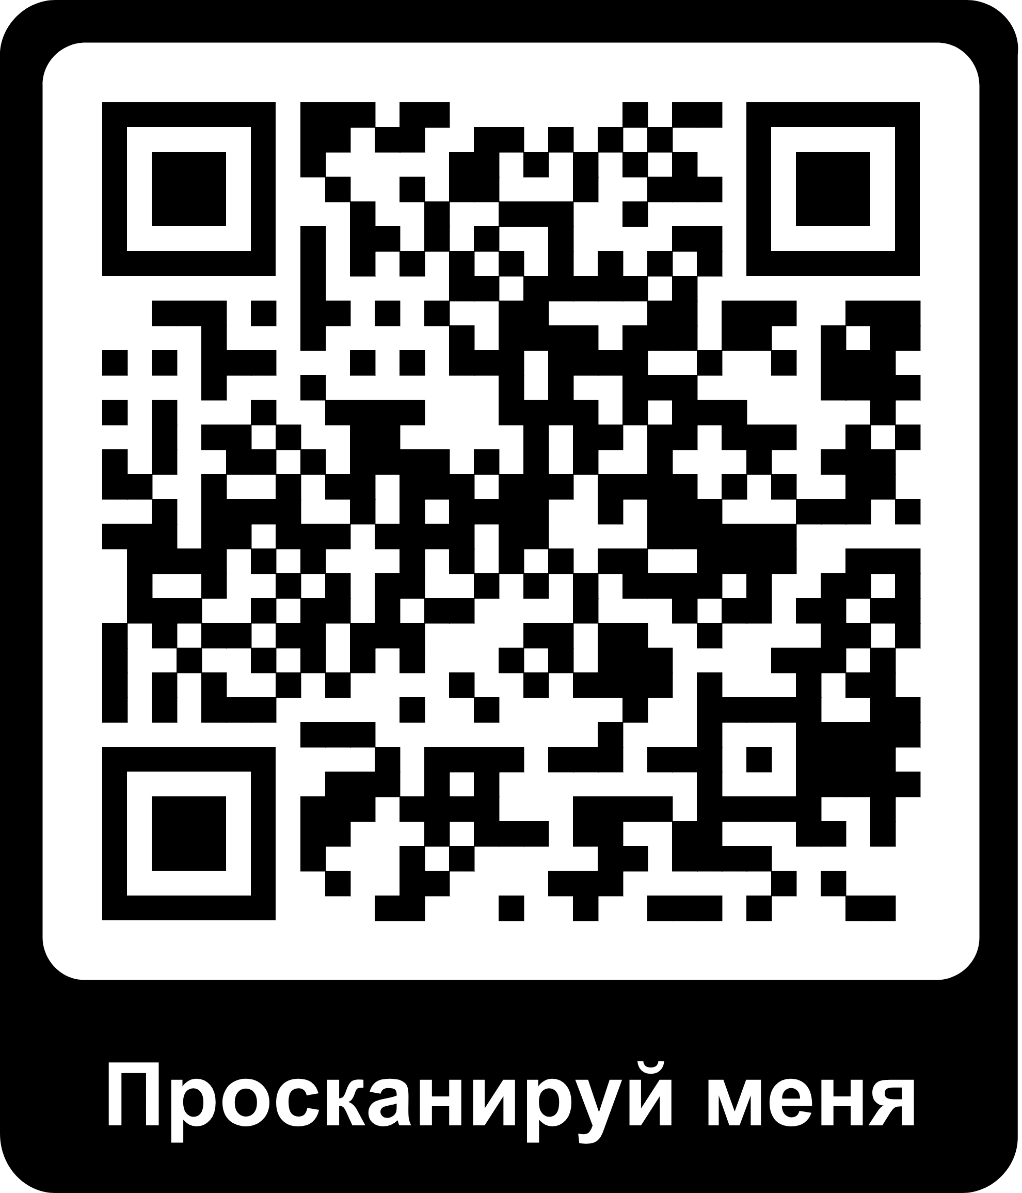

**ГБУ «РЦОЗиМП» МЗ ЧР**



